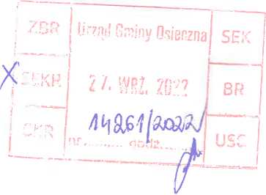
Kąty, 20.09.2022 r.
Burmistrz Gminy Osieczna
Sz. P. Stanisław Glapiak
WNIOSEK
Szanowny Panie Burmistrzu my mieszkańcy wsi Kąty wnioskujemy o
przywrócenie bezpiecznego placu zabaw i boiska dla dzieci w naszej miejscowości.
Do 2021 roku funkcjonował plac zabaw z boiskiem przy budynku Przedszkola
w Kątach. Nasze dzieci miały tam bezpieczne miejsce, gdzie nawiązywały nowe
znajomości i spędzały czas na zabawie na świeżym powietrzu we własnym gronie z
dala od otaczającej nas technologii 21 wieku.
Gdy podjęto decyzję o sprzedaży terenu przedszkola i próbowano przenieś
plac zabaw w okolice świetlicy wiejskiej okazało się, że większość sprzętu, na którym
bawiły się dzieci nie nadaje się już do ponownego zamontowania. Prawie cały teren
za świetlicą zajęła siłownia zewnętrzna, a nasze dzieci zostały pozbawione placu
zabaw. Od tego czasu najczęstszym miejscem zabawy naszych pociech jest ulica,
która nie służy do zabawy. Niektóre dzieci próbują również dojechać na place zabaw
i boisko w Osiecznej, co jest szczególnie niebezpieczne ponieważ jako jedna z
nielicznych wsi nie mamy ścieżki rowerowej do żadnej z okolicznych miejscowości a
mieszkamy przy bardzo ruchliwej drodze wojewódzkiej. Nie chcemy by dzieci były
zamknięte w czterech ścianach przed laptopami, telefonami czy tabletami, bo nie ma
już placu zabaw i boiska.
W związku z powyższym w dniu 26.08.2022 roku został złożony przez nas
wniosek o aneks do umowy dzierżawy ziemi przy świetlicy. Pragniemy powiększyć
teren przy świetlicy do użytku mieszkańców i tam zbudować plac zabaw z boiskiem.
Obecnie jesteśmy jedyną miejscowością w gminie Osieczna, gdzie dzieci
nie mają bezpiecznego miejsca do zabaw i to za sprawą decyzji naszych władz
o sprzedaży terenu przedszkola. Do budżetu naszej Gminy wpłynie pokaźna suma
ze sprzedaży kosztem naszych dzieci. My z budżetu sołeckiego nie jesteśmy w
stanie przez lata odbudować dzieciom placu zabaw, którego zostaliśmy pozbawieni a
na jaki zasługują. Dzieci szybko rosną i nie możemy czekać kilka lat. W momencie
kiedy inne place zabaw są doposażone przez gminę, u nas nie ma nawet huśtawek.
My mieszkańcy wsi Kąty w imieniu własnym i naszych dzieci składamy prośbę
o przywrócenie bezpiecznego placu zabaw i boiska w Kątach. Dlatego też
wnioskujemy o sfinansowanie 2 bramek do gry w piłkę nożną oraz sprzętów z
katalogu placów zabaw firmy FRAJDA 2022/2023 w załącznika nr 2.
Bardzo prosimy, stwórzmy jak najszybciej dla naszych dzieci miejsce,
gdzie będą mogli znów szczęśliwie spędzać czas w swoim gronie.
Z wyrazami szacunku w Imieniu Mieszkańców
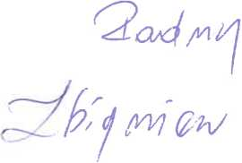
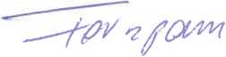
Załączniki:
- Podpisy mieszkańców.
- Sprzęty na plac zabaw.

